 | ISTITUTO COMPRENSIVO STATALE “Maria Montessori”  SCUOLE DELL’INFANZIA – PRIMARIA – SECONDARIA I GRADO  Via Carreggia, 2 – 21010 Cardano Al Campo (Va)  Tel. 0331 261579 Fax 0331 733843  Cod. Min. VAIC843007 – Cod. Fis. 82009640127  www.comprensivomontessori.edu.it segreteria@cardanoscuole.it | 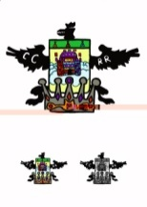
______________________________________________________________________________________________

ORA | LUNEDI` | MARTEDI` | MERCOLEDI` | GIOVEDI` | VENERDI`
1ᵅ

2ᵅ

3ᵅ

4ᵅ

5ᵅ

6ᵅ

ORARIO SETTIMANALE LABORATORIO MULTIMEDIALE

